แผนการจัดการเรียนรู้
กลุ่มสาระการเรียนรู้สุขศึกษาและพลศึกษา วิชาพลศึกษา (วอลเลย์บอล) ชั้นมัธยมศึกษาปีที่ 3
สาระที่ 3 การเคลื่อนไหว การออกกำลังกาย การเล่นเกมกีฬาไทย และกีฬาสากล
หน่วยการเรียนรู้ที่ 3 ชื่อหน่วย การเล่นลูกวอลเลย์บอล
แผนการจัดการเรียนรู้ที่ 10 เรื่อง การเสิร์ฟลูกมือล่าง เวลา 1 ชั่วโมง
ผู้สอน นายเกริกเกียรติ กองกุล

1. มาตรฐานการเรียนรู้และตัวชี้วัด
พ 3.1 เข้าใจ มีทักษะในการเคลื่อนไหว กิจกรรมทางกาย การเล่นเกม และกีฬา
ม.3/1 เล่นกีฬาไทยและกีฬาสากล ได้อย่างละ 1 ชนิดโดยใช้เทคนิคที่เหมาะสมกับตนเองและทีม
พ 3.2 รักการออกกำลังกาย การเล่นเกม และการเล่นกีฬา ปฏิบัติเป็นประจำอย่างสม่ำเสมอ มีวินัย เคารพสิทธิ กฎ กติกา มีน้ำใจนักกีฬา มีจิตวิญญาณในการแข่งขัน และชื่นชมในสุนทรียภาพของการกีฬา
ม.3/2 ออกกำลังกายและเล่นกีฬาอย่างสม่ำเสมอและนำแนวคิดหลักการจากการเล่นไปพัฒนาคุณภาพชีวิตของตนด้วยความภาคภูมิใจ

2. สาระสำคัญ
การเสิร์ฟเป็นยุทธวิธีของการบุกอย่างหนึ่ง ลูกเสิร์ฟที่มีความรุนแรง มีประสิทธิภาพ และเสิร์ฟได้ตรงช่องว่างหรือตรงกับผู้เล่นที่มีทักษะการรับลูกเสิร์ฟไม่ดีเป็นเป้าหมายของการเสิร์ฟ ลูกเสิร์ฟที่มีความรุนแรงและแน่นอน นับว่าเป็นการบุกที่ดีอาจจะได้คะแนนจากการเสิร์ฟ หรือเป็นการกดดันทีมคู่ต่อสู้ในการสร้างเกมรุก อีกด้วย

3. จุดประสงค์การเรียนรู้
3.1 นักเรียนบอกความสำคัญและวิธีการเสิร์ฟลูกมือล่างได้ (K)
3.2 นักเรียนปฏิบัติทักษะการเสิร์ฟลูกมือล่างได้ (P)
3.3 นักเรียนให้ความร่วมมือในการปฏิบัติทักษะการเสิร์ฟลูกมือล่าง (A)

4. สาระการเรียนรู้
4.1 ความสำคัญและความมุ่งหมายของการเสิร์ฟลูกมือล่าง
4.3 ลักษณะของมือที่ใช้สัมผัสลูกบอล
4.2 ลักษณะการเสิร์ฟลูกมือล่าง
- การเสิร์ฟลูกมือล่างด้านหน้า
- การเสิร์ฟลูกมือล่างด้านข้าง

5. กิจกรรมการเรียนรู้
5.1 ขั้นเตรียม (5 นาที)
5.1.1 ครูสั่งนักเรียนจัดแถวตอนลึก 5 แถว แยกชาย – หญิง หัวหน้าห้องบอกทำความเคารพครูผู้สอน

หมายเหตุ

ครู นักเรียน

5.1.2 ครูสำรวจรายชื่อนักเรียน ตรวจเครื่องแต่งกายและอุปกรณ์การเรียน
5.1.3 ครูแจ้งจุดประสงค์การเรียนรู้ให้นักเรียนทราบ
5.1.4 ครูขออาสาสมัครนักเรียน 1 คน ออกมานำเพื่อนอบอุ่นร่างกาย และยืดเหยีดกล้ามเนื้อส่วนต่าง ๆ โดยใช้รูปแบบและท่าต่าง ๆ ที่ครูได้นำปฏิบัติในคาบเรียนที่ผ่านมา ดังนี้
- วิ่งเหยาะรอบสนาม 2 รอบ
- ยืดเหยียดกล้ามเนื้อส่วนต่าง ๆ โดยการยืดเหยียดกล้ามเนื้อแต่ละส่วนให้ปฏิบัติค้างไว้ 8 – 10 วินาที ดังรูปภาพ
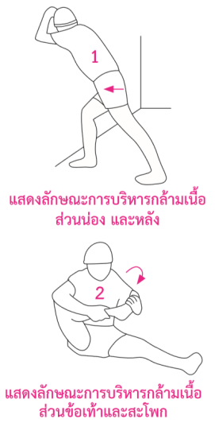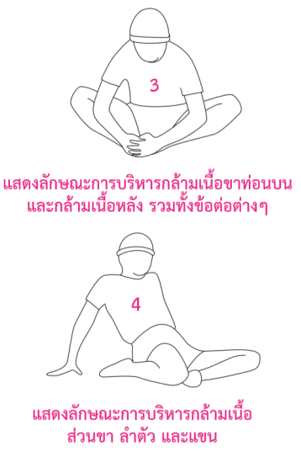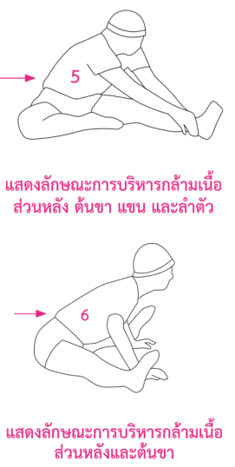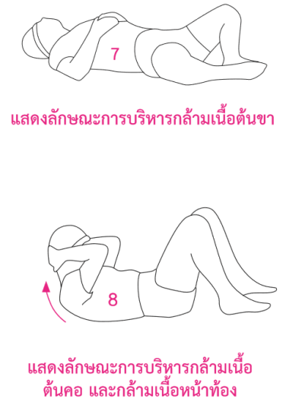
ภาพประกอบการยืดเหยียดกล้ามเนื้อส่วนต่าง ๆ

5.2 ขั้นสอน (10 นาที)
5.2.1 ครูและนักเรียนร่วมกันแสดงความคิดเห็นเกี่ยวกับทักษะการเสิร์ฟลูกมือล่าง
5.2.2 ครูอธิบายและสาธิตลักษณะของมือที่ใช้สัมผัสลูกบอล ดังรายละเอียดต่อไปนี้
- ลักษณะกำมือ หงายฝ่ามือหรือตั้งขึ้น
- แบบมือด้านข้าง
- แบบฝ่ามือนับหัวแม่มืออยู่กลางฝ่ามือ หงายฝ่ามือหรือตั้งขึ้น
- นิ้วมือเรียงชิดกันหรือกางนิ้วมือออก หงายฝ่ามือหรือตั้งขึ้น
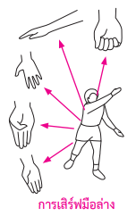

5.2.3 ครูอธิบายและสาธิตวิธีการเสิร์ฟลูกมือล่างด้านหน้า ดังรายละเอียดต่อไปนี้
- ในกรณีที่ผู้เล่นถนัดขวา ให้ก้าวเท้าซ้ายอยู่หน้าเท้าขวาเล็กน้อย ถือลูกบอลไว้ด้วยมือซ้าย และยืนไปทางข้างหน้าด้านขวาของร่างกาย เพื่อให้ลูกบอลอยู่ในแนวเดียวกันกับมือข้างขวาที่จะเหวี่ยงตีลูกบอล
- โยนลูกบอลขึ้นด้วยมือซ้ายเบาๆ ไม่สูงมากนัก (เพราะกติกาไม่อนุญาตให้ผู้เสิร์ฟตีลูกบอลที่อยู่ในมือ) กำมือขวาหลวมๆ หรือจะแบมือก็ได้ และใช้สันมือตีลูกบอลเป็นจุดสัมผัสลูกบอลโดยการเหวี่ยงมือจากข้างหลัง
- การเสิร์ฟลักษณะนี้จะยืนหันหน้าเข้าหาตาข่ายหรือหันข้างเข้าหาตาข่ายก็ได
- การส่งแรง (Follow Thorough) ผู้เสิร์ฟต้องก้าวเท้าถ่ายน้ำหนักตัวไปที่เท้าหน้าและการเหวี่ยงแขนไปตามแรงส่งไปข้างหน้า
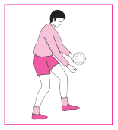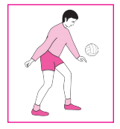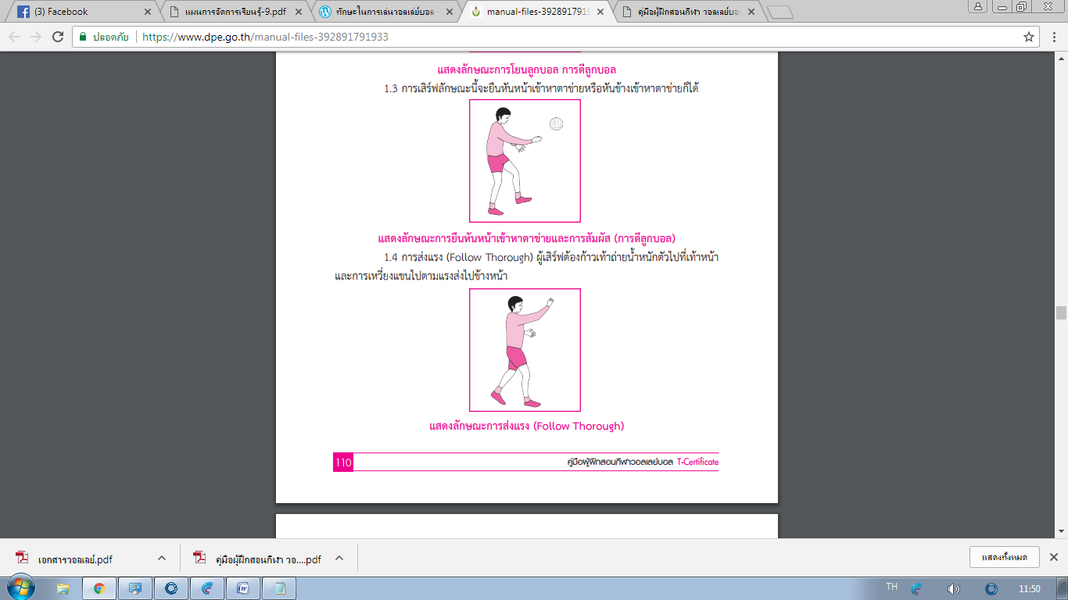

5.2.4 ครูอธิบายและสาธิตวิธีการเสิร์ฟลูกมือล่างด้านข้าง ดังรายละเอียดต่อไปนี้
- ยืนเตรียมพร้อมโดยหันด้านข้างเข้าสนามหรือหันด้านซ้ายเข้าหาตาข่ายก้าวเท้าซ้ายไปข้างหน้าขนานกับเส้นหลัง เท้าขวาอยู่ด้านหลัง
- มือซ้ายชูลูกบอลเหยียดตรงไปข้างหน้า แขนขวาเหยียดตรงอยู่ข้างหลังระดับต่ำกว่าไหล่เล็กน้อย
- การส่งลูกบอลให้ย่อตัวโยนบอลขึ้น เหวี่ยงแขนขวามาตีลูกบอลโดยบิดตัวทางซ้ายมือหรือทิศทางที่จะส่งลูกไป
- การตีบอลให้ใช้สันมือหลังหัวแม่มือตีปะทะบอลไป
5.2.5 ครูขออาสาสมัครนักเรียน 1 คน ออกมาสาธิตทักษะการเสิร์ฟลูกมือล่างตามที่ครูอธิบายและสาธิตไป
  - ขั้นฝึกหัด (30 นาที)
5.3.1 ครูให้นักเรียนฝึกปฏิบัติทักษะการเสิร์ฟลูกมือล่าง ดังแบบฝึกต่อไปนี้
- ให้นักเรียนยืนเป็นแถวหน้ากระดาน 2 แถว ๆ ละเท่า ๆ กัน ห่างกัน 3 เมตร แต่ละคนในแถวยืนห่างกัน 2 ช่วงแขน (ดังแผนภูมิ) แล้วปฏิบัติดังนี้

หมายเหตุ ครู นักเรียน
- แบบฝึกที่ 1 ให้นักเรียนทั้งสองแถวหันหน้าเข้าหากัน แล้วฝึกการยืนท่าเตรียมพร้อมในการเสิร์ฟให้ถูกต้อง และฝึกเสิร์ฟลูกสองมือล่างโดยที่ไม่มีลูกบอล ปฏิบัติคนละ 10 ครั้ง (ท่ามือเปล่า) ตามจังหวะเสียงนกหวีดของครู
- แบบฝึกที่ 2 ให้นักเรียนฝึกทักษะการโยนลูกบอลในการเสิร์ฟลูกมือล่าง ตามจังหวะเสียงนกหวีดของครู จนได้ถูกต้อง
- แบบฝึกที่ 3 ให้นักเรียนจับคู่กับเพื่อนแถวตรงข้าม พร้อมกับลูกบอล 1 ยืนห่างกันประมาณ 5 เมตร ฝึกการเสิร์ฟลูกมือล่างกับเพื่อน สลับกันเสิร์ฟ เน้นท่าเตรียม การตี ทิศทางของลูกบอล
- แบบฝึกที่ 4 ให้นักเรียนยืนหันหน้าหาตาข่ายเป็นแถวหน้ากระดาน ยืนห่างจาก ตาข่าย 3 เมตร แล้วเสิร์ฟลูกมือล่าง ให้ข้ามตาข่าย จากนั้นยืนห่างจากตาข่าย 6 เมตร, 9 เมตร ตามลำดับ แล้วเสิร์ฟลูกมือล่างข้ามตาข่าย (ดังแผนภูมิ)

9 เมตร 6 เมตร 3 เมตร
5.3.2 ครูคอยสังเกตการปฏิบัติของนักเรียน พร้อมกับคอยให้คำแนะนำแก้ไขข้อบกพร่อง

  - ขั้นนำไปใช้ (10 นาที)
5.4.1 แบ่งนักเรียนเป็น 4 กลุ่ม เท่า ๆ กัน ยืนเข้าแถวตอนลึกอยู่ด้านหลังเส้นหลังของสนามวอลเลย์บอล ลูกบอลอยู่ที่คนที่ 1 (ดังแผนภูมิ) และปฏิบัติดังนี้

- ให้นักเรียนแข่งขันการเสิร์ฟลูกมือล่างให้ข้ามตาข่าย และให้ลงในสนามอีกฝั่งและวิ่งไปเก็บลูกมาส่งให้เพื่อน คนต่อไปเสิร์ฟต่อ แล้วไปต่อหลังแถวจนครบ
- กลุ่มไหนทำได้ถูกต้องและเสร็จก่อนเป็นฝ่ายชนะการแข่งขัน

5.5 ขั้นสรุป (5 นาที)
5.5.1 นักเรียนเข้าแถวเป็นวงกลม ครูอยู่ตรงกลาง ดังรูป

ครู

5.5.2 ครูนำนักเรียนยืดเหยียดกล้ามเนื้อส่วนต่าง ๆ ดังรูป

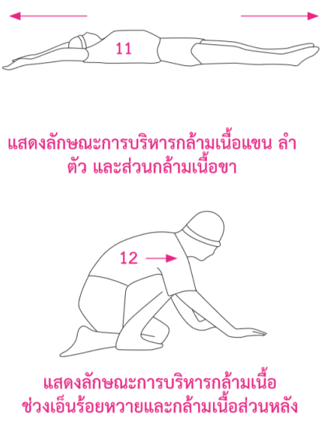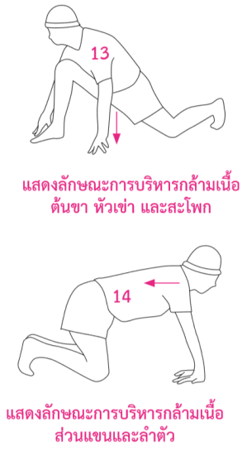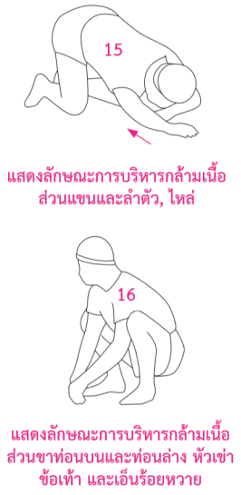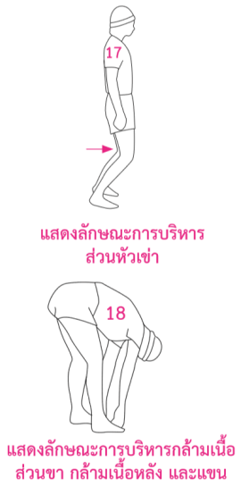
ภาพประกอบการยืดเหยียดกล้ามเนื้อส่วนต่าง ๆ

5.5.3 ครูและนักเรียนร่วมกันสรุปเกี่ยวกับการเสิร์ฟลูกมือล่าง
5.5.4 ครูนัดหมายนักเรียนเกี่ยวกับการเรียนในสัปดาห์ต่อไป แล้วให้นักเรียนทำสุขปฏิบัติและเตรียมตัวไปเรียนในชั่วโมงถัดไป

6. สื่อ/แหล่งการเรียนรู้
6.1 ลูกวอลเลย์บอล/นกหวีด
6.2 สนามวอลเลย์บอล
6.3 แบบสังเกตพฤติกรรม

7. การวัดและประเมินผล
จุดประสงค์ | วิธีวัด | เครื่องมือวัด | เกณฑ์การวัด
1. นักเรียนบอกความสำคัญและวิธีการเสิร์ฟลูกมือล่างได้ (K) | ตอบคำถาม | คำถามของครูขณะสอน | ตอบถูกร้อยละ 70
2. นักเรียนปฏิบัติทักษะการเสิร์ฟลูกมือล่างได้ (P) | สังเกต | แบบฝึกการเสิร์ฟลูกมือล่าง | ปฏิบัติได้ถูกต้อง  ร้อยละ 70
3. นักเรียนให้ความร่วมมือในการปฏิบัติทักษะการเสิร์ฟลูกมือล่าง (A) | สังเกต | แบบสังเกตพฤติกรรม | ระดับคุณภาพ 2 ขึ้นไปผ่านเกณฑ์

8. บันทึกหลังการสอน
ผลการสอน
………………………………………………………………………………………………………………………………………………………………………………………………………………………………………………………………………………………………
………………………………………………………………………………………………………………………………………………
………………………………………………………………………………………………………………………………………………………………………………………………………………………………………………………………………………………………
………………………………………………………………………………………………………………………………………………

ปัญหาและอุปสรรค
………………………………………………………………………………………………………………………………………………………………………………………………………………………………………………………………………………………………
………………………………………………………………………………………………………………………………………………

ข้อเสนอแนะ/แนวทางการแก้ไขปัญหา
………………………………………………………………………………………………………………………………………………………………………………………………………………………………………………………………………………………………
………………………………………………………………………………………………………………………………………………

ลงชื่อ………………………………………
( นายเกริกเกียรติ กองกุล )
ครูผู้สอน

แบบสังเกตพฤติกรรม
กลุ่มสาระการเรียนรู้สุขศึกษาและพลศึกษา วิชาพลศึกษา (วอลเลย์บอล) ชั้นมัธยมศึกษาปีที่ 3
สาระที่ 3 การเคลื่อนไหว การออกกำลังกาย การเล่นเกมกีฬาไทย และกีฬาสากล
หน่วยการเรียนรู้ที่ 3 ชื่อหน่วย การเล่นลูกวอลเลย์บอล
แผนการจัดการเรียนรู้ที่ 10 เรื่อง การเสิร์ฟลูกมือล่าง เวลา 1 ชั่วโมง
ผู้สอน นายเกริกเกียรติ กองกุล

คำชี้แจง : 1. ให้ผู้สอนสังเกตพฤติกรรมของนักเรียนในระหว่างเรียนและนอกเวลาเรียน แล้วขีด √ ลงในช่อง
ที่ตรงกับระดับคะแนน
2. นักเรียนจะต้องได้คะแนนจากแบบสังเกตพฤติกรรมในชั้นเรียนระดับคะแนน 2 ขึ้นไปในทุก รายการประเมิน จึงจะถือว่าผ่านเกณฑ์การประเมิน
ลำดับที่ | รายการประเมิน | ระดับคะแนน
ลำดับที่ | รายการประเมิน | 3 | 2 | 1
1 | การแสดงความคิดเห็น
2 | การยอมรับฟังความคิดเห็นของผู้อื่น
3 | การทำงานตามหน้าที่ที่ได้รับมอบหมาย
4 | ความมีน้ำใจ
5 | การตรงต่อเวลา
รวม
ผลการประเมิน

ลงชื่อ………………………………
( ………………………………………….. )
ผู้ประเมิน
เกณฑ์การให้คะแนน
ปฏิบัติหรือแสดงพฤติกรรมอย่างสม่ำเสมอ ให้ 3 คะแนน
ปฏิบัติหรือแสดงพฤติกรรมบ่อยครั้ง ให้ 2 คะแนน
ปฏิบัติหรือแสดงพฤติกรรมบางครั้ง ให้ 1 คะแนน

เกณฑ์การตัดสินคุณภาพ
12 - 15 | ดี
8 - 11 | พอใช้
ต่ำกว่า 8 | ปรับปรุง

